Estudios Personales
para Nuevos Cristianos

Claves de respuestas de la lección 101

4ª Edición

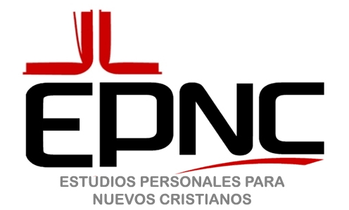
Instrucciones para usar las claves de respuestas
Estas claves para las respuestas van con las lecciones de los Estudios Personales para Nuevos Cristianos. Es necesario que termine la lección entera antes de revisar sus respuestas.
- Mire el número y el título de la lección que se encuentra en la cubierta de su lección. Busque la clave para las respuestas que tiene el mismo número y título de lección.
- Sus respuestas deben ser exactamente iguales a las que están en la clave para las respuestas. Si tiene una respuesta que es casi la misma, consulte con su maestro.
- No haga ninguna marca en su lección si sus respuestas están correctas.
- Si su respuesta es incorrecta, ponga una marca como ésta (  ) frente a la respuesta.
Por ejemplo,  11. Dios No cambie su respuesta ahora.
Siga calificando su lección.
- Después de haber calificado la lección entera, dígale a su maestro cómo se desempeñó. Si tenía todas las respuestas correctas, pídale al maestro que firme en la última página de la lección donde dice,
Calificación completa___________________________ Firma del Maestro
- Si tiene una o más respuestas incorrectas, vuelva a su escritorio y borre las respuestas incorrectas. Escriba las respuestas correctas en su lección.
- Luego vuelva a la mesa para calificar y revise sus respuestas corregidas.
Si su respuesta es correcta, haga un círculo alrededor de la marca para mostrar que la respuesta está correcta.
Por ejemplo,  11. amigo .
Si su respuesta todavía es incorrecta, vuelva a su escritorio. Borre la respuesta incorrecta y busque la respuesta correcta. Luego vuelva a la mesa para calificar y revise su nueva respuesta.
- Cuando su lección tenga todas las respuestas correctas, dígaselo a su maestro. Pídale a su maestro que firme en la última página de la lección donde dice,
Calificación completa_______________________ Firma del Maestro
9. Ahora usted está listo para estudiar para la parte Examínese usted mismo. Consulte con su maestro para obtener más información sobre esto.
10. Siga los mismos procedimientos para calificar este examen.

Lección 101
¿Tiene Dios Planes Para Mi Vida?
Cuarta edición

Página 4  1. Evolución  2. Dios  3. creó  4. todo  5. muy  6. bueno  Página 5  7. escoger  8. hacer  9. vida  10. escoge  11. propia  12. voluntad  13. oír  14. Respuesta personal *  15. Mi propia culpa **  16. Respuesta personal  Página 6  17. pecamos  18. muerte  19. B  Página 7  20. amemos  21. No se perderá (no morirá).  Tendrá vida eterna.**  22. Respuesta personal | Página 9  23. Respuesta personal  24. —Mi cuerpo estaba cansado. **  —Necesitaba un lugar para descansar. **  —Yo ingresé con el propósito de tener un lugar donde dormir, recibir tres comidas diarias y una cama. **  25. Respuesta personal  Página 10  26. cuida  27. nadie  28. perezca (o muera)  29. paciencia  30. todos  31. Respuesta personal  Página 11  32. bienestar  33. calamidad  34. futuro  35. esperanza  36. Dios escuchara **  37. Respuesta personal  Página 12  38. Respuesta personal
* Deja que el profesor compruebe todas las preguntas con la etiqueta “Respuesta personal.”
** Si usted tiene una respuesta diferente, compruebe con su profesor.

Lección 101
¿Tiene Dios Planes Para Mi Vida?
Claves de respuestas de las autoevaluaciones
Cuarta edición

1. Dios (10 puntos)
2. pecado (10 puntos)
3. C (15 puntos)
4. Respuesta personal* (15 puntos)
5. A (10 puntos)
6. Respuesta personal* (20 puntos)
7. Respuesta personal* (20 puntos)

* Deja que el profesor compruebe todas las preguntas con la etiqueta “Respuesta personal.”

** Si usted tiene una respuesta diferente, compruebe con su profesor.

Lección 101
¿Tiene Dios planes para mi mundo?
Claves de respuestas de las Evaluaciones Finales
Cuarta edición

1. Dios (10 puntos)
2. pecado (10 puntos)
3. C (10 puntos)
4. A (10 puntos)
5. Respuesta personal (30 puntos)
6. Respuesta personal (30 puntos)

